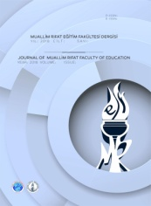
Muallim Rıfat Eğitim Fakültesi Dergisi
Journal of Muallim Rıfat Faculty of Education
ISSN: 2667-5234

Lütfen Buraya Makalenizin Türkçe Başlığını Yazınız (İki Yana Yaslı, 12 Punto, Koyu ve Cambria Yazı Tipinde, Bağlaçlar Hariç Her Sözcüğün İlk Harfi Büyük)*

Yazar Adı SOYADI¹, Yazar Adı SOYADI² (Ortalı, Koyu, 11 Punto, Cambria Yazı Tipi)**

Makale Bilgisi | ÖZET
Geliş Tarihi:  XX.XX.XXXX  Düzeltme Tarihi:  XX.XX.XXXX  Kabul Tarihi:  XX.XX.XXXX  Basım Tarihi:  XX.XX.XXXX | Lütfen buraya Türkçe kısa özeti yazınız. Metnin biçimi Cambria yazı tipinde, 10 punto, iki yana yaslı ve tek satır aralığında olacaktır. 200 sözcüğü geçmeyecek şekilde yazılmalıdır. Biçimlendirmeyi bozmadan bu kısmı silip yerine kendi özetinizi yazabilirsiniz.  Anahtar Sözcükler: 3-5 arası, Cambria, 10 punto

Lütfen Buraya Makalenizin İngilizce Başlığını Yazınız (İki Yana Yaslı, 12 Punto, Koyu ve Cambria Yazı Tipinde, Bağlaçlar Hariç Her Sözcüğün İlk Harfi Büyük)

Article Info | ABSTRACT
Received:  XX.XX.XXXX  Revised:  XX.XX.XXXX  Accepted:  XX.XX.XXXX  Published:  XX.XX.XXXX | Lütfen buraya İngilizce kısa özeti yazınız. Metnin biçimi Cambria yazı tipinde, 10 punto, iki yana yaslı ve tek satır aralığında olacaktır. 200 sözcüğü geçmeyecek şekilde yazılmalıdır. Biçimlendirmeyi bozmadan bu kısmı silip yerine kendi özetinizi yazabilirsiniz.  Keywords: 3-5 arası, Cambria, 10 punto

1. GİRİŞ (1. SEVİYE BAŞLIK: CAMBRİA, 11 PUNTO, KOYU, SOLA YASLI, BÜYÜK HARF)

Makale metni buraya yazılacaktır. Cambria yazı tipinde, 11 punto ve iki yana yaslı, 1,15 satır aralığında, önce ve sonra paragraf değerleri 0 olacak şekilde, girintiye yer vermeden yazılmalıdır. Metin içi atıfların yazımında, tablolarda, şekillerde ve kaynakça yazımında APA 6 yazım stili kullanılmalıdır. Paragraflar arasında 1 Enter karakterince boşluk verilmelidir. Makalenin tamamında girintiye yer verilmemeli, paragraflar arasında önce ve sonra aralık değerleri 0 olmalıdır.

1.1. Problem Durumu (2. Seviye Başlık: Cambria, 11 Punto, Koyu, Sola Yaslı, Her Sözcüğün İlk Harfi Büyük)

Makale metni buraya yazılacaktır. Cambria yazı tipinde, 11 punto ve iki yana yaslı, 1,15 satır aralığında, önce ve sonra paragraf değerleri 0 olacak şekilde, girintiye yer vermeden yazılmalıdır. Metin içi atıfların yazımında, tablolarda, şekillerde ve kaynakça yazımında APA 6 yazım stili kullanılmalıdır. Paragraflar arasında 1 Enter karakterince boşluk verilmelidir. Makalenin tamamında girintiye yer verilmemeli, paragraflar arasında önce ve sonra aralık değerleri 0 olmalıdır.

1.2. Araştırmanın Amacı (2. Seviye Başlık: Cambria, 11 Punto, Koyu, Sola Yaslı, Her Sözcüğün İlk Harfi Büyük)

Makale metni buraya yazılacaktır. Cambria yazı tipinde, 11 punto ve iki yana yaslı, 1,15 satır aralığında, önce ve sonra paragraf değerleri 0 olacak şekilde, girintiye yer vermeden yazılmalıdır. Metin içi atıfların yazımında, tablolarda, şekillerde ve kaynakça yazımında APA 6 yazım stili kullanılmalıdır. Paragraflar arasında 1 Enter karakterince boşluk verilmelidir. Makalenin tamamında girintiye yer verilmemeli, paragraflar arasında önce ve sonra aralık değerleri 0 olmalıdır.

1.3. Araştırma Problemi (2. Seviye Başlık: Cambria, 11 Punto, Koyu, Sola Yaslı, Her Sözcüğün İlk Harfi Büyük)

Makale metni buraya yazılacaktır. Cambria yazı tipinde, 11 punto ve iki yana yaslı, 1,15 satır aralığında, önce ve sonra paragraf değerleri 0 olacak şekilde, girintiye yer vermeden yazılmalıdır. Metin içi atıfların yazımında, tablolarda, şekillerde ve kaynakça yazımında APA 6 yazım stili kullanılmalıdır. Paragraflar arasında 1 Enter karakterince boşluk verilmelidir. Makalenin tamamında girintiye yer verilmemeli, paragraflar arasında önce ve sonra aralık değerleri 0 olmalıdır.

1.3.1. Araştırmanın alt problemleri (3. seviye başlık: Cambria, 11 punto, koyu, italik, sola yaslı, yalnızca ilk sözcüğün ilk harfi büyük)

Makale metni buraya yazılacaktır. Cambria yazı tipinde, 11 punto ve iki yana yaslı, 1,15 satır aralığında, önce ve sonra paragraf değerleri 0 olacak şekilde, girintiye yer vermeden yazılmalıdır. Metin içi atıfların yazımında, tablolarda, şekillerde ve kaynakça yazımında APA 6 yazım stili kullanılmalıdır. Paragraflar arasında 1 Enter karakterince boşluk verilmelidir. Makalenin tamamında girintiye yer verilmemeli, paragraflar arasında önce ve sonra aralık değerleri 0 olmalıdır.

2. YÖNTEM (1. SEVİYE BAŞLIK: CAMBRİA, 11 PUNTO, KOYU, SOLA YASLI, BÜYÜK HARF)

Makale metni buraya yazılacaktır. Cambria yazı tipinde, 11 punto ve iki yana yaslı, 1,15 satır aralığında, önce ve sonra paragraf değerleri 0 olacak şekilde, girintiye yer vermeden yazılmalıdır. Metin içi atıfların yazımında, tablolarda, şekillerde ve kaynakça yazımında APA 6 yazım stili kullanılmalıdır. Paragraflar arasında 1 Enter karakterince boşluk verilmelidir. Makalenin tamamında girintiye yer verilmemeli, paragraflar arasında önce ve sonra aralık değerleri 0 olmalıdır.

2.1. Araştırma Grubu (2. Seviye Başlık: Cambria, 11 Punto, Koyu, Sola Yaslı, Her Sözcüğün İlk Harfi Büyük)

Makale metni buraya yazılacaktır. Cambria yazı tipinde, 11 punto ve iki yana yaslı, 1,15 satır aralığında, önce ve sonra paragraf değerleri 0 olacak şekilde, girintiye yer vermeden yazılmalıdır. Metin içi atıfların yazımında, tablolarda, şekillerde ve kaynakça yazımında APA 6 yazım stili kullanılmalıdır. Paragraflar arasında 1 Enter karakterince boşluk verilmelidir. Makalenin tamamında girintiye yer verilmemeli, paragraflar arasında önce ve sonra aralık değerleri 0 olmalıdır.

Aşağıda tabloların ve şekillerin kullanımına birer örnek sunulmuştur. Tablolarda ve şekillerde APA 6 yazım stili kullanılmalıdır. Tablolar sola dayalı olmalıdır. Tablo başlığı, Cambria yazı tipinde, 11 punto, sola yaslı, italik, yalnızca ilk harfler büyük olmalıdır.

Tablo 1. Şube, Sınıf Düzeyi ve Cinsiyetlere Göre Öğrenci Dağılımları
Sınıf Düzeyleri | A Şubesi |  | B Şubesi |  | Toplam
 | Kadın | Erkek | Kadın | Erkek
1. sınıf | 9 | 2 | 8 | 4 | 23
2. sınıf | 8 | 9 | 9 | 12 | 38
Toplam | 17 | 11 | 17 | 16 | 61

Makale metni buraya yazılacaktır. Cambria yazı tipinde, 11 punto ve iki yana yaslı, 1,15 satır aralığında, önce ve sonra paragraf değerleri 0 olacak şekilde, girintiye yer vermeden yazılmalıdır. Metin içi atıfların yazımında, tablolarda, şekillerde ve kaynakça yazımında APA 6 yazım stili kullanılmalıdır. Paragraflar arasında 1 Enter karakterince boşluk verilmelidir. Makalenin tamamında girintiye yer verilmemeli, paragraflar arasında önce ve sonra aralık değerleri 0 olmalıdır.

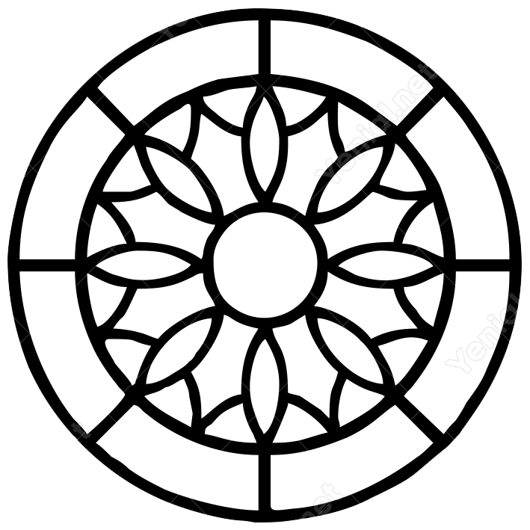
Şekil 1. Buraya Şekil Başlığı Yazılmalı

Şekiller ortaya hizalı olmalıdır. Şekil başlığı, Cambria yazı tipinde, 11 punto, ortaya hizalı, italik, yalnızca cümledeki ilk harfler büyük olmalıdır.

Metin içinde doğrudan aktarmalara yer verilecekse, soldan ve sağdan birer cm içeride, iki yana yaslı, 1,15 satır aralığında, Cambria yazı tipinde, 10 punto ve italik yazılması gerekmektedir. Metin içinde doğrudan aktarmalara yer verilecekse, soldan ve sağdan birer cm içeride, iki yana yaslı, 1,15 satır aralığında, Cambria yazı tipinde, 10 punto ve italik yazılması gerekmektedir.

Makale metni buraya yazılacaktır. Cambria yazı tipinde, 11 punto ve iki yana yaslı, 1,15 satır aralığında, önce ve sonra paragraf değerleri 0 olacak şekilde, girintiye yer vermeden yazılmalıdır. Metin içi atıfların yazımında, tablolarda, şekillerde ve kaynakça yazımında APA 6 yazım stili kullanılmalıdır. Paragraflar arasında 1 Enter karakterince boşluk verilmelidir. Makalenin tamamında girintiye yer verilmemeli, paragraflar arasında önce ve sonra aralık değerleri 0 olmalıdır.

3. BULGULAR (1. SEVİYE BAŞLIK: CAMBRİA, 11 PUNTO, KOYU, SOLA YASLI, BÜYÜK HARF)

Makale metni buraya yazılacaktır. Cambria yazı tipinde, 11 punto ve iki yana yaslı, 1,15 satır aralığında, önce ve sonra paragraf değerleri 0 olacak şekilde, girintiye yer vermeden yazılmalıdır. Metin içi atıfların yazımında, tablolarda, şekillerde ve kaynakça yazımında APA 6 yazım stili kullanılmalıdır. Paragraflar arasında 1 Enter karakterince boşluk verilmelidir. Makalenin tamamında girintiye yer verilmemeli, paragraflar arasında önce ve sonra aralık değerleri 0 olmalıdır.

4. SONUÇ, TARTIŞMA VE ÖNERİLER (1. SEVİYE BAŞLIK: CAMBRİA, 11 PUNTO, KOYU, SOLA YASLI, BÜYÜK HARF)

Makale metni buraya yazılacaktır. Cambria yazı tipinde, 11 punto ve iki yana yaslı, 1,15 satır aralığında, önce ve sonra paragraf değerleri 0 olacak şekilde, girintiye yer vermeden yazılmalıdır. Metin içi atıfların yazımında, tablolarda, şekillerde ve kaynakça yazımında APA 6 yazım stili kullanılmalıdır. Paragraflar arasında 1 Enter karakterince boşluk verilmelidir. Makalenin tamamında girintiye yer verilmemeli, paragraflar arasında önce ve sonra aralık değerleri 0 olmalıdır.

5. KAYNAKÇA (1. SEVİYE BAŞLIK: CAMBRİA, 11 PUNTO, KOYU, SOLA YASLI, BÜYÜK HARF)

Kaynakça yazımında APA 6 yazım stili kullanılmalıdır. Kaynakların arasında 1 Enter karakterince boşluk verilmelidir. Cambria yazı tipinde, 11 punto ve iki yana yaslı, 1,15 satır aralığında, önce ve sonra paragraf değerleri 0 olacak şekilde, girintiye yer vermeden yazılmalıdır.

Altun, M., Arslan, Ç., & Yazgan, Y. (2004). Lise matematik ders kitaplarının kullanım şekli ve sıklığı üzerine bir çalışma. Uludağ Üniversitesi Eğitim Fakültesi Dergisi, 17(2), 131-147.

Karaman, M. A., Balkin, R., & Juhnke, G. (n.d.). Turkish Adaptation of the Juhnke–Balkin Life Balance Inventory. Measurement and Evaluation in Counseling and Development, 51(3), 141–150.

6. EXTENDED ABSTRACT (1. SEVİYE BAŞLIK: CAMBRİA, 11 PUNTO, KOYU, SOLA YASLI, BÜYÜK HARF)

Bu kısımda, biçimlendirme bozulmadan, 750-1000 sözcük uzunluğunda geniş İngilizce özete yer verilmelidir. Bu özet alt başlıklar (Giriş, Yöntem gibi) içermeden, makalenin temel fikirlerinin tümünü kapsayacak biçimde, paragraflar halinde olmalıdır. Geniş özette aynen alıntıya yer verilmemelidir. Geniş özette tablo veya şekil kullanılmamalıdır. Makalenin dili Türkçe ise geniş özet İngilizce olmalıdır. İngilizce makalelerde ise Türkçe geniş özet sunulma zorunluluğu yoktur, bu konudaki karar yazarlara bırakılmıştır. Geniş özet, 11 punto büyüklüğünde, 1,15 satır aralığında, Cambria yazı tipi kullanılarak hazırlanmış olmalıdır.

* Makaleye ait (varsa) dipnot bilgisi * ile gösterilecektir. Dipnotlar girintisiz, Cambria yazı tipinde, tek satır aralığında ve 10 punto olmalıdır. Bu kısımda etik kurul izniyle ilgili bilgilere yer verilmelidir.
** Yazarlara ait dipnot bilgisi ** ile gösterilecek ve yazar sayısına göre ardışık devam edecektir. Burada yazarların, unvan, kurum bilgileri (üniversite, fakülte, bölüm ve ABD şeklinde), şehir-ülke, e-posta adresi verilecektir. İlk sayfada yer alan dipnotlar ve makale yazar isimleri kabul süreci sonrasında eklenecektir. Bu nedenle ilk gönderimde bu alanlar boş bırakılmalıdır.

